CE2 Mathématiques : géométrie Mgéom GeoGebra p 1 / 3
Utiliser un logiciel de géométrie GeoGebra

Cherchons
Voici ce qui est affiché sur l’écran de l’ordinateur de Simon :
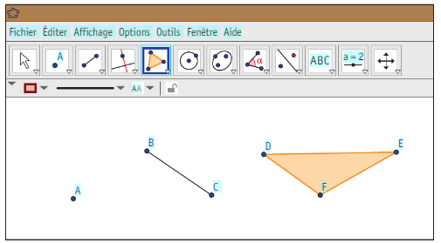
Comment Simon a-t-il tracé ces éléments géométriques ?

---------------------------------------------------------------------------------------------------------------------

Utiliser un logiciel de géométrie GeoGebra

En géométrie, on peut utiliser un logiciel qui permet de :
– tracer des éléments géométriques ;
– les mettre en mouvement ;
– vérifier leurs propriétés.

Pour tracer une figure avec un logiciel, il faut respecter un programme de construction.

---------------------------------------------------------------------------------------------------------------------

Découvrir le logiciel GeoGebra https://www.geogebra.org/classic?lang=fr
Exercice 1 : Trace chaque élément demandé sur l’ordinateur et dessine sur ton cahier l’icône dont tu t’es servi.
a. Place un point. Dessine l’icône correspondante.
b. Avec l’icône de tracé de segment, trace un segment. Dessine l’icône correspondante.
c. Avec l’icône de tracé de cercle, trace un cercle. Dessine l’icône correspondante.
d. Avec l’icône de tracé de polygone, trace un triangle. Dessine l’icône correspondante.

utilise le logiciel GeoGebra
utilise ton stylo ou crayon

---------------------------------------------------------------------------------------------------------------------
CE2 Mathématiques : géométrie Mgéom GeoGebra p 2 / 3

Exercice 2 : Suis les instructions.
− Trace un segment.
− Dans l’icône « Segment », choisis l’outil « Droite » et trace une droite.

a. Quelle est la différence entre une droite et un segment ?
b. Dessine sur ton cahier toutes les icônes sur lesquelles tu as cliqué pour réaliser ton tracé.
c. Sur l’ordinateur, trace d’autres segments et d’autres droites pour te familiariser avec la manipulation.

---------------------------------------------------------------------------------------------------------------------

Exercice 3 : Suis les étapes de construction.
Remarque : Le travail se fait avec GeoGebra puis les réponses (d, e) sont écrites sur le cahier.

a. Dans l’icône « Polygone », choisis l’outil « Polygone indéformable ».
b. Trace un triangle.
c. Dans l’icône « Déplacer », choisis l’outil « Déplacer ».
d. Clique sur le premier point que tu as placé et déplace le triangle.
Le triangle change-t-il de forme ?
e. Clique sur le second point que tu as placé et déplace le triangle.
Le triangle change-t-il de forme.
---------------------------------------------------------------------------------------------------------------------

Exercice 4 : Suis les instructions.

a. Sélectionne l’icône « Cercle », puis « Cercle centre-point ». Place le centre.
Enfin, place un point du cercle. Celui-ci doit apparaître.
b. Avec cette même icône, place le centre d’un deuxième cercle où tu le souhaites puis clique sur le centre du premier cercle.
Le second cercle tracé passe-t-il bien par le centre du premier ?

---------------------------------------------------------------------------------------------------------------------

Construire une figure grâce à un programme de construction

Exercice 5 : Suis les étapes de construction.

a. Place 5 points.
b. Avec l’outil « Segment », relie les points pour tracer un polygone.
c. Effectue un clic droit sur chaque point pour nommer ton polygone.
Quel nom lui as-tu donné ?
CE2 Mathématiques : géométrie Mgéom GeoGebra p 2 / 3

Exercice 6 : Suis les étapes de construction.

a. Trace un segment.
b. Nomme les extrémités A et B.
c. Avec l’outil « Perpendiculaire », clique sur A puis sur le segment : une droite perpendiculaire au segment apparaît, passant par A. Cela signifie qu’ils forment un angle droit.
d. Trace un cercle de centre A et passant par B.
e. Le cercle coupe la droite en deux points. Place un point à l’une de ces intersections et nomme-le D.
f. Trace une autre droite perpendiculaire au segment [AB], passant par B.
g. Trace une droite perpendiculaire au segment [AD], passant par D.
h. Place un point à l’intersection de ces deux nouvelles droites et nomme-le C.
Quelle est la nature du quadrilatère ABCD.

---------------------------------------------------------------------------------------------------------------------

Établir un programme de construction

Exercice 7 : Trace sur ton cahier un cercle de rayon [AB] de 3 cm.
Écris les étapes de la construction de ce cercle pour le tracer avec ton logiciel de géométrie.

---------------------------------------------------------------------------------------------------------------------

Exercice 8 : Observe la construction géométrique suivante.
Planifie et écris les étapes nécessaires à sa construction pour la tracer avec ton logiciel de géométrie.
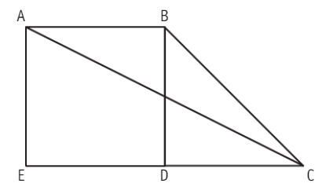

---------------------------------------------------------------------------------------------------------------------

Défi math
En te servant de ton logiciel de géométrie, réalise le dessin d’un paysage contenant une maison.

---------------------------------------------------------------------------------------------------------------------

